Prototipo Inteligente para Simulación de Cruce Vehicular

Informe de Avance

2014

**Hernán Alejandro Tapia – José Federico Liquin**

**Facultad de Ingeniería – Universidad Nacional de Jujuy**

01/01/2014

Índice

Índice 1

Introducción 2

Cronograma previsto en anteproyecto 3

Temas desarrollados 5

Estimaciones 7

Introducción

Con el presente documento se pretende informar respecto al desarrollo del proyecto final de carrera denominado *“Prototipo Inteligente para Simulación de Cruce Vehicular”.*

El informe cuenta con una descripción acerca de las actividades y tareas ya fueron desarrolladas, las que se encuentran en ejecución y las pendientes aún para su desarrollo. También se incluye una estimación del grado de avance del proyecto y del tiempo restante que demandará concluirlo.

Cronograma previsto en anteproyecto

En la tabla 1 se presentan las actividades definidas en el anteproyecto para el desarrollo del proyecto, mientras que en la imagen 1 se representa gráficamente la estimación de su duración y las precedencias que tienen.

|  |  |  |  |
| --- | --- | --- | --- |
| N° | Nombre de tarea | Duración | Predecesoras |
| 1 | Investigación sobre principales técnicas y protocolos de sincronización de semáforos | 1 sem |  |
| 2 | Investigación de antecedentes de semaforización adaptativa en otras ciudades | 1 sem | 1 |
| 3 | Investigación de software apropiado para el desarrollo del proyecto (IDE's, FRAMEWORK's , etc.) | 1 sem | 2 |
| 4 | Investigación de simuladores estándares y de simuladores de tránsito que puedan usarse en el proyecto | 1 sem | 3 |
| 5 | Análisis del sistema | 2sem.  (Iterativo) | 4 |
| 6 | Diseño | 2sem.  (Iterativo) | 4 |
| 7 | Programación | 3sem.  (Iterativo) | 4 |
| 8 | Pruebas | 1sem.  (Iterativo) | 4 |
| 9 | Presentación y Evaluación de Prototipo | 1sem.  (Iterativo) | 4 |
| 10 | Presentación de Avances | 1 sem.  (Iterativo) | 4 |
| 11 | Documentación | 38sem. |  |
| 12 | Preparación de defensa | 1 sem | 10,5,6,7,8,9 |
| 13 | Presentación del proyecto | 1 sem | 11 |
| 14 | Exposición del proyecto | 1 sem | 11 |

*Tabla 1 - Plan de actividades*

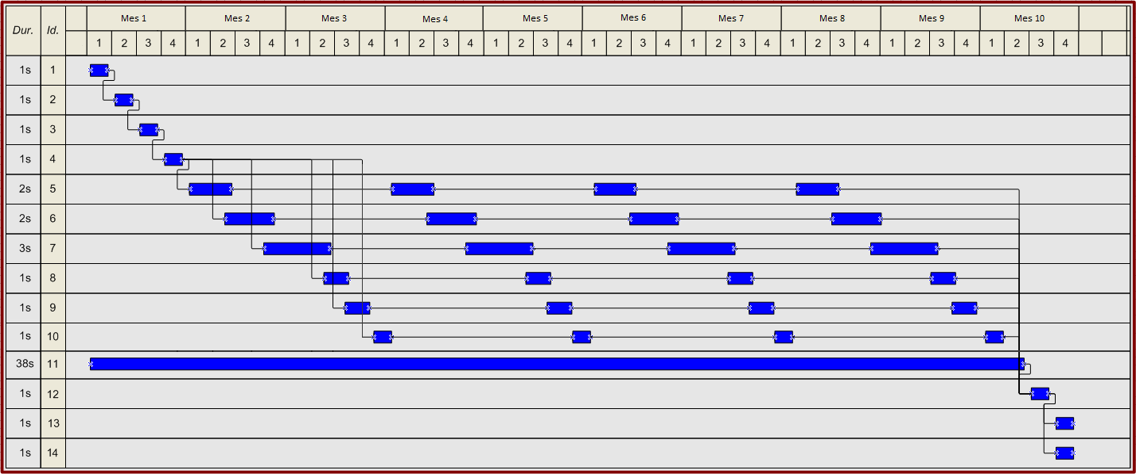

*Imagen 1 - Diagrama de actividades*

Tareas desarrolladas

De acuerdo a la planificación presentada en la sección anterior, hasta el día 07/02/2013 y encontrándose en 26 semanas de desarrollo, en la tabla 2 se estima el grado de avance para cada actividad.

|  |  |
| --- | --- |
| **Actividad** | **Realización (%)** |
| Investigación sobre principales técnicas y protocolos de sincronización de semáforos | 100% |
| Investigación de antecedentes de semaforización adaptativa en otras ciudades | 100% |
| Investigación de software apropiado para el desarrollo del proyecto (IDE's, FRAMEWORK's , etc.) | 100% |
| Investigación de simuladores estándares y de simuladores de tránsito que puedan usarse en el proyecto | 100% |
| Desarrollo de Prototipo | 65% |
| Documentación | 60% |

*Tabla 2 - Estimación de grado de avance*

Se llega una estimación del 100% de las tareas de *Investigación sobre principales técnicas y protocolos de sincronización de semáforos*, *Investigación de antecedentes de semaforización adaptativa en otras ciudades*, *Investigación de software apropiado para el desarrollo del proyecto (IDE's, FRAMEWORK's, etc.)* e *Investigación de simuladores estándares y de simuladores de tránsito que puedan usarse en el proyecto* porque fueron desarrollados documentos respectivos a cada tarea que serán incluidos en la documentación del proyecto final.

Como una primera medida se evalúo la metodología para la construcción del prototipo, teniendo en cuenta la naturaleza del proyecto, que la especificación de los requisitos se puede refinar durante el desarrollo del mismo y que se desea desarrollar un algoritmo adaptivo, se seleccionó una adaptación del modelo de construcción de prototipos y la metodología ágil scrum.

Con respecto a la investigación de los protocolos de sincronización de semáforos y de antecedentes se desarrolló un documento en el cual se explica las distintas técnicas de sincronismo como así también las consideraciones necesarias a tener en cuenta en un cruce semaforizado.

Con relación a las tareas asociadas a la investigación de los frameworks y software de simulación, se tuvieron en cuenta las posibles herramientas a utilizarse para el desarrollo del prototipo, se realizó un análisis de las mismas y se seleccionaron las más convenientes. Para el desarrollo del controlador inteligente se hizo uso del software Matlab debido a que posee una herramienta que facilita la construcción de controladores fuzzy. Para el desarrollo del prototipo se utilizó el lenguaje de programación Java para conseguir una mayor flexibilidad en comparación a la utilización de algún simulador enlatado. Se optó por Java por ser un lenguaje orientado a objetos que por una parte es adecuado para el desarrollo de ventanas y por otra nos da la posibilidad de escalabilidad, además de ser gratis por lo menos para el desarrollo de prototipos.

Con respecto al desarrollo del prototipo, el equipo se encuentra implementando la segunda iteración la cual consiste en la simulación de dos cruces de avenidas, que es el objetivo general de la tesis. La primera iteración correspondió al análisis y construcción de la simulación de un cruce vehicular de dos calles de una sola vía. Esto se consideró necesario para poder contar con una base y así poder expandir el prototipo para la simulación. Se estima que la construcción del prototipo se encuentra en un 65%.

En lo que corresponde a las tareas de documentación general del proyecto, se cuenta con aproximadamente el 60% de desarrollo, teniendo en cuenta que se encuentran escritos cuatro capítulos para revisión de una cantidad total de siete capítulos estimados.

Estimaciones

## Actividades pendientes

Las tareas que se encuentran pendientes en este momento, se las detalla a continuación:

* + Finalización de la segunda iteración del prototipo correspondiente al cruce vehicular de dos avenidas doble mano.
  + Realización de pruebas y refinamiento de requisitos para el nuevo prototipo.
  + Ejecución de una posible tercera iteración.
  + Completar la documentación correspondiente

## Proyecciones

Teniendo en cuenta lo desarrollado hasta el momento, que se podrían realizar hasta dos iteraciones más para concluir con la elaboración del prototipo, se estima que la una posible fecha de presentación del proyecto Final sería en el mes de Abril del año 2014.